Отчет о реализации плана мероприятий
Антикоррупционный марафон – 2022.
В рамках плана мероприятий, приуроченных к Международному Дню борьбы с коррупцией по Бугульминскому муниципальному району (Антикоррупционный марафон – 2022) в Муниципальном бюджетном дошкольном образовательном учреждении детском саду комбинированного вида № 38 «Золотой улей» были проведены следующие запланированные мероприятия:
- Книжная выставка антикоррупционной направленности, приуроченная к Международному Дню борьбы с коррупцией (ответственный Кирюшкина Н.С., педагог-психолог)
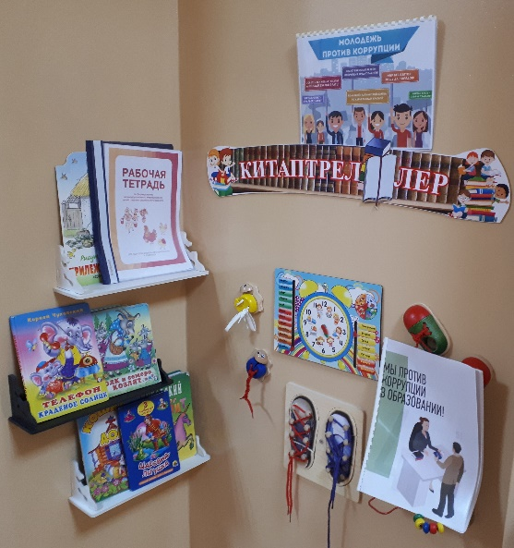
- Изготовление и распространение буклета среди родительской общественности «У вас вымогают взятку: как поступить?» (ответственный Рыкова Н.А. старший воспитатель)
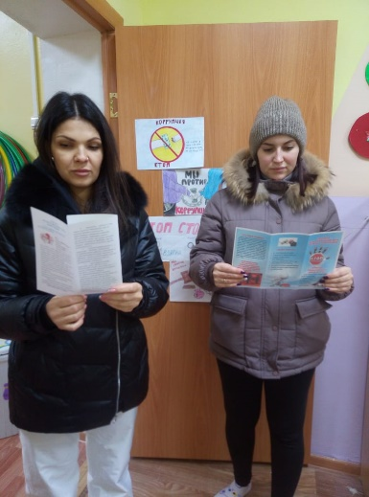
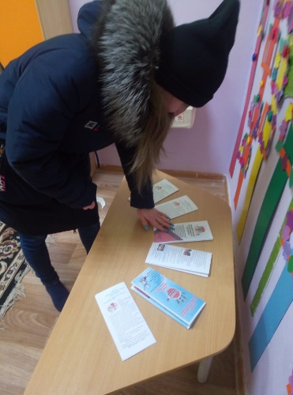
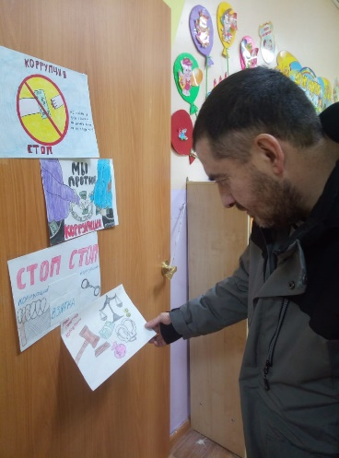

- Анкетирование родителей «Изучение мнения на предмет коррупционного поведения в ДОУ» (ответственный Кирюшкина Н.С., педагог-психолог)

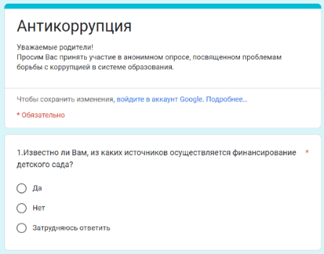
Ссылка на анкетирование https://docs.google.com/forms/d/e/1FAIpQLSdOO1HjCeZMKjDDHM7f17zWGhZWTYq9GGkDVLEPlaH32XZq4w/viewform?usp=sf_link
- Проведение викторины «Как книги учат нас добру» с воспитанниками подготовительных групп № 10 и № 8 (ответственный Рыкова Н.А. старший воспитатель)
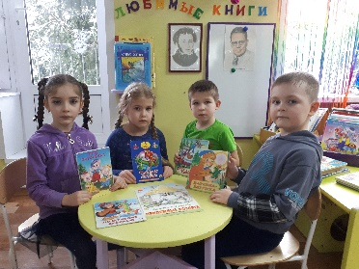
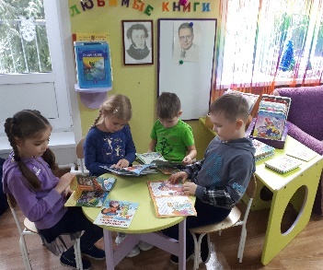

- Семинар с педагогами в форме мозгового штурма по теме: «Как избавится от коррупции» (ответственный Синягаева В.И.
заведующий)
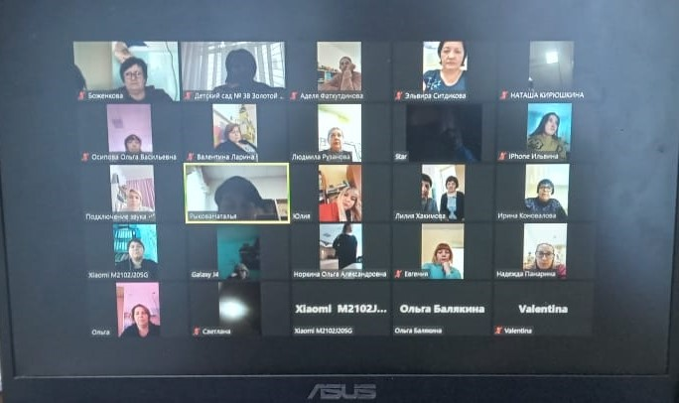

Время: 7 дек. 2022 01:00 PM Москва
Подключиться к конференции Zoom
https://us05web.zoom.us/j/86357888828?pwd=YVVZcW9aZHhka3ozcmk4RU1jRzJ3UT09
Идентификатор конференции: 863 5788 8828
Код доступа: fD1f1G
- Проведение правовых занятий, посвященных Международному дню борьбы с коррупцией (ответственный старший воспитатель Рыкова Н.А и воспитатели старших возрастных групп):
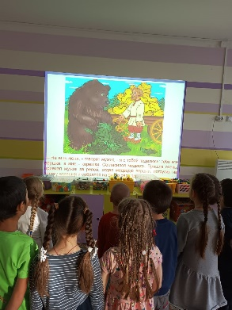
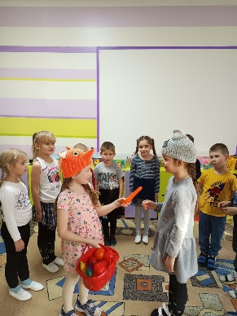
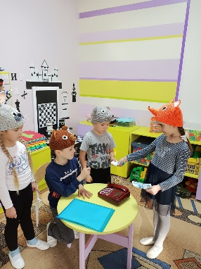
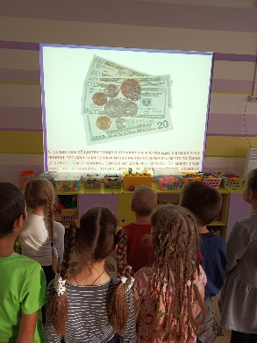
- Дети подготовительной логопедической группы провели мероприятия, направленные на формирование антикоррупционного мировоззрения. Анализировали поступки сказочных героев, много говорили о лисе как о лживом персонаже, вспоминали пословицы о правде и лжи.

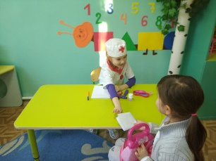
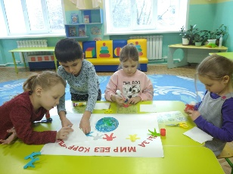
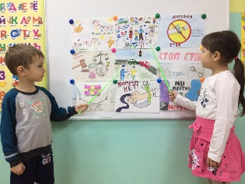
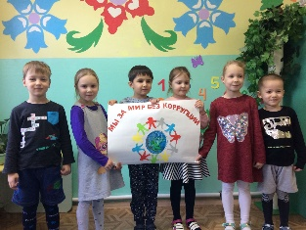
- Тематическое занятие "Коррупция- это плохо", посвященное Международному дню борьбы с коррупцией прошло в старшей татарской группе № 3. С детьми провели беседу" Что такое хорошо и что такое плохо", решили проблемно-практическую ситуацию "Жить по совести и чести", выполнили коллективную работу - плакат "Мы за мир без коррупции".

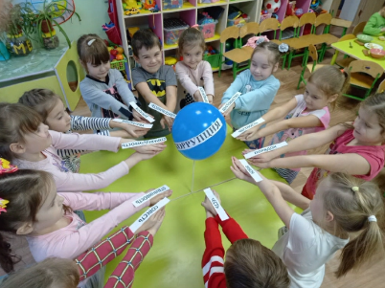
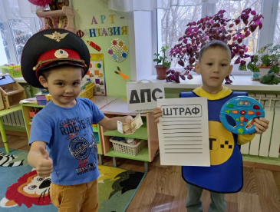
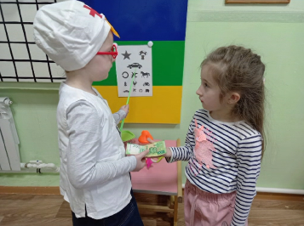
- В старшей группе № 4 сняли видеоролик «Мы против коррупции!», где дети решали проблемно-практические ситуации из жизни, формировали понятие «коррупция» и приходили к выводу, что коррупция – это плохо.
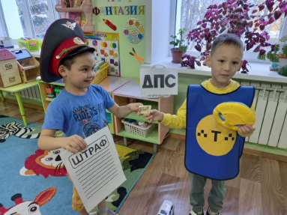
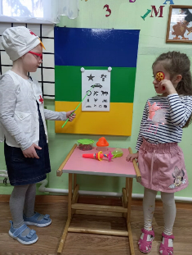
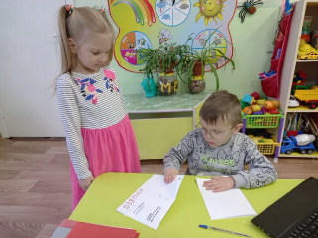

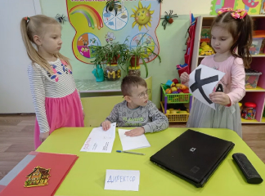

- В рамках Международного Дня борьбы с коррупцией, ребята логопедической группы № 6 провели акцию «НЕТ коррупции! Мы за честную Россию!». Вместе с воспитателями провели беседу «Что такое хорошо», в ходе которой обсудили понятия «честно — нечестно», «справедливо — несправедливо». Затем посадили импровизированный «Цветок Добра». Предложили родителям тематические буклеты антикоррупционного содержания.
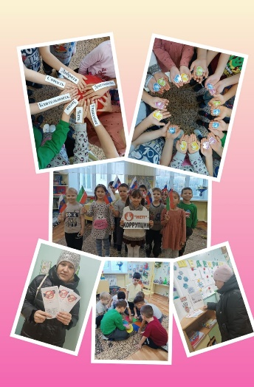
- В целях реализации мер антикоррупционной политики в группе № 11 было организовано мероприятие для родителей по изготовлению и распространению буклетов «Последствия коррупции».
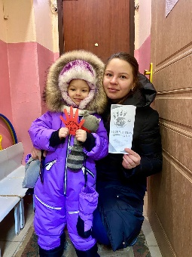
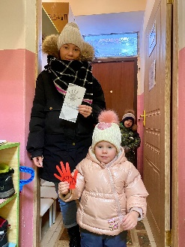
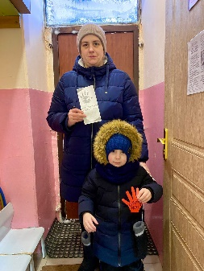
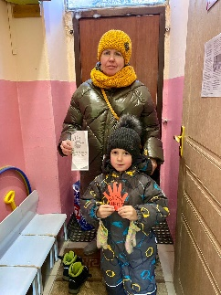

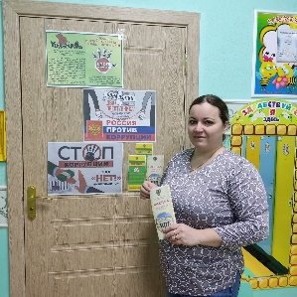
- «Что нужно знать о коррупции» отразили в тематических памятках и вручили родителям воспитателя и дети первой младшей группы № 5.
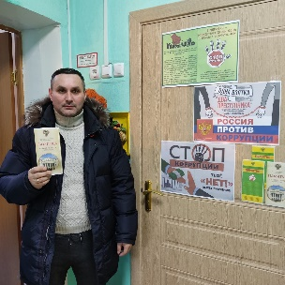
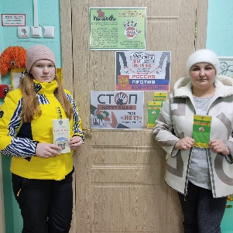
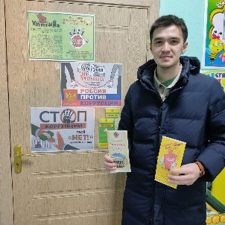

- Показ театрализованного представления сказки антикоррупционной направленности «Как коза с коррупцией повстречалась» в старшей группе № 4 (ответственный старший воспитатель Рыкова Н.А, музыкальные руководители, воспитатели старшей группы).
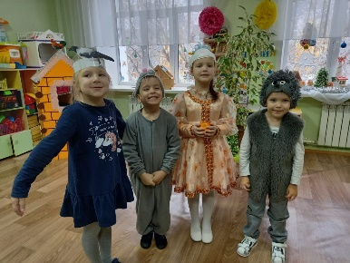
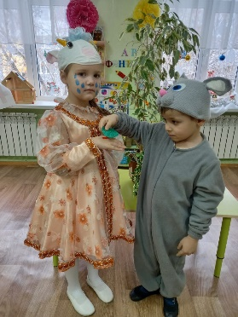
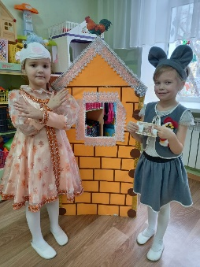
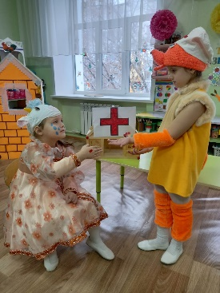
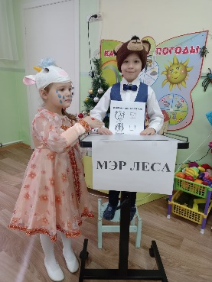

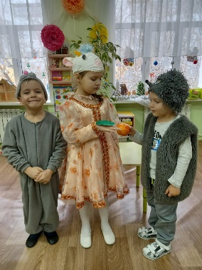
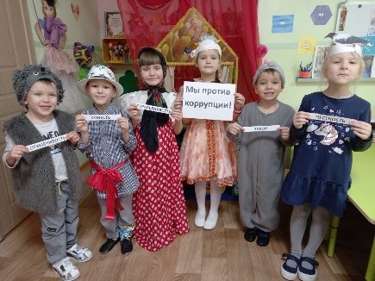

- Подведение итогов и награждение победителей конкурса видеороликов социальной антикоррупционной рекламы «Мы против коррупции»!» по формированию антикоррупционного мировоззрения детей старшего дошкольного возраста (ответственный Синягаева В.И. заведующий).
Награждается победитель – автор лучшего видеоролика социальной антикоррупционной рекламы «Мы против коррупции»!» - воспитатель высшей квалификационной категории Коновалова Ирина Геннадьевна.
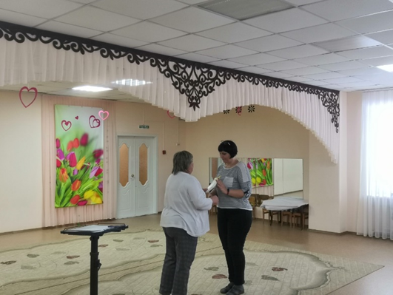

Таким образом, можно сказать, что все педагоги нашего ДОУ успешно осуществляли целенаправленную деятельность по развитию, расширению и углублению у детей и их родителей таких потребностей, мотивов и ценностей, которые бы способствовали бы формированию антикоррупционного мировоззрения, основанного на неприятии, нетерпимости к коррупционным направлениям и недопустимости их совершения.

